
活動報告表
活動名稱 | 學生穏定就學及中途離校實施要點導師會報說明
活動日期 | 108年2月13日 | 活動地點 | 閱覽室
活動對象 | 導師 | 參加人數 | 40人
活動成效 | 學生穏定就學及中途離校實施要點導師會報說明
活動照片
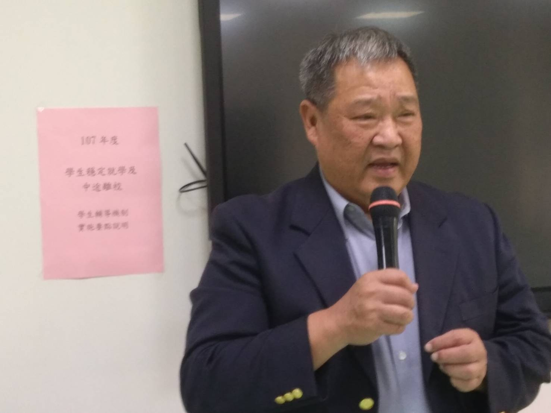
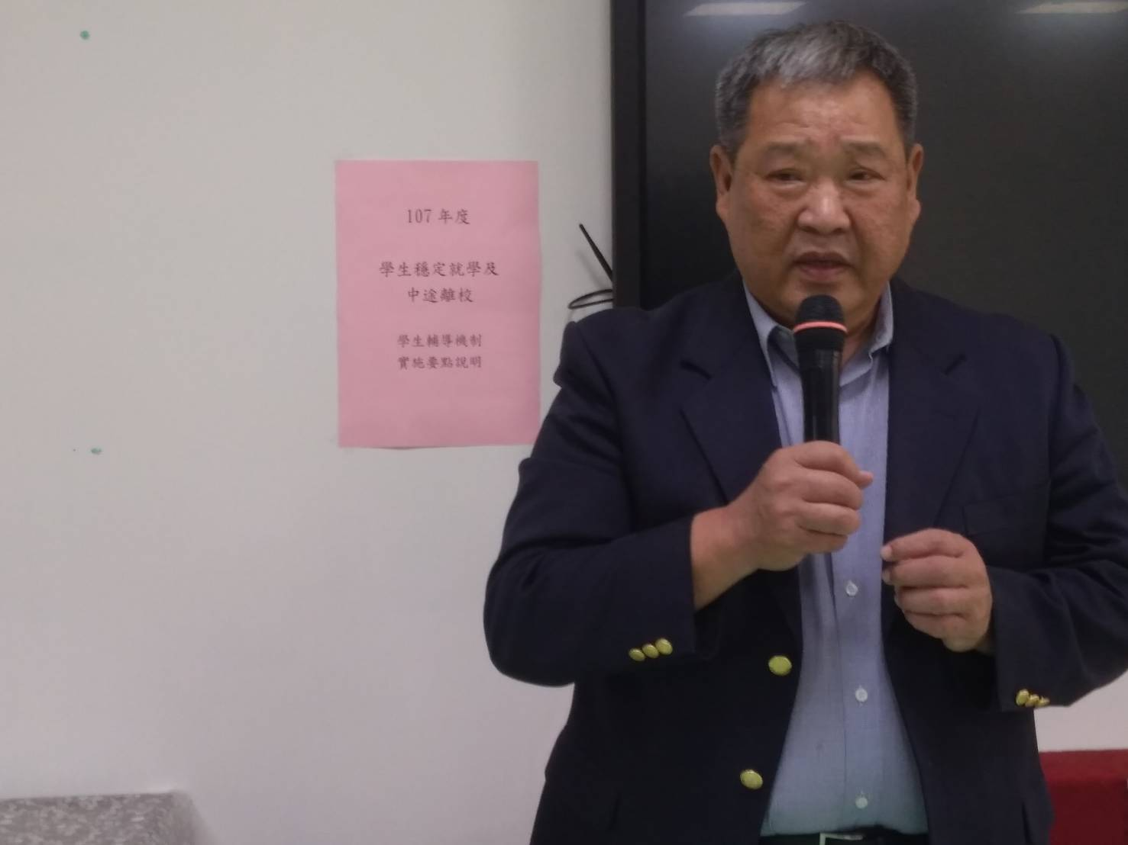

活動照片
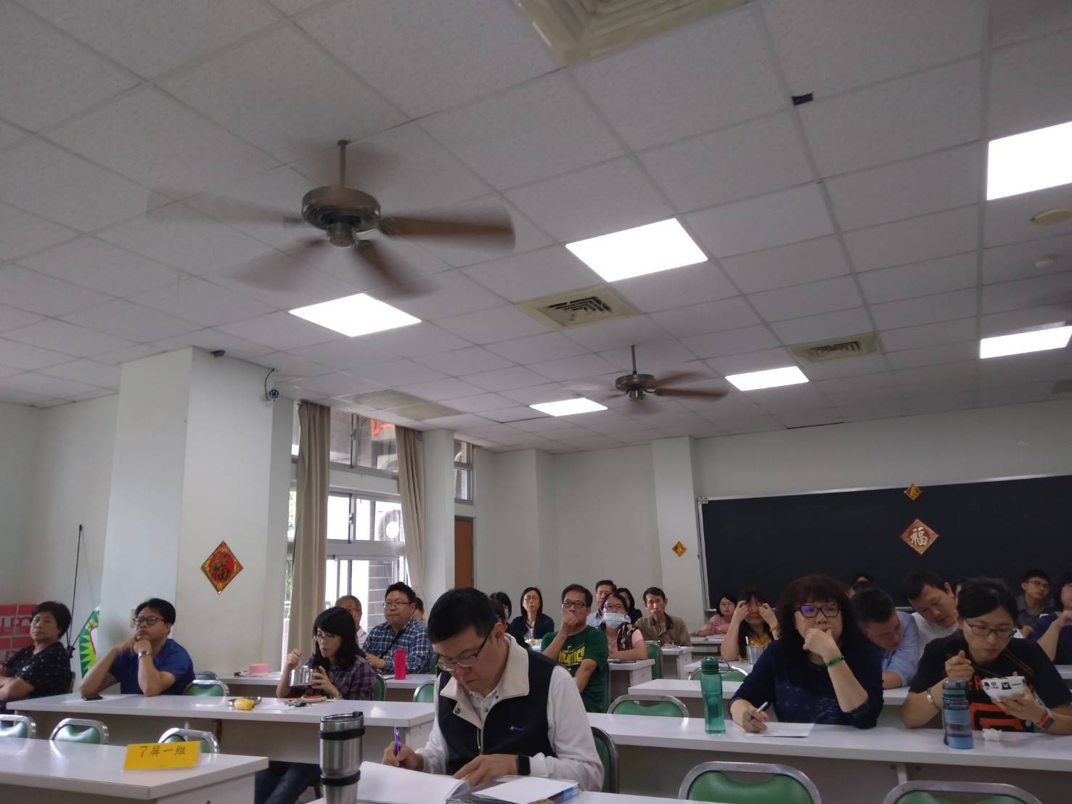
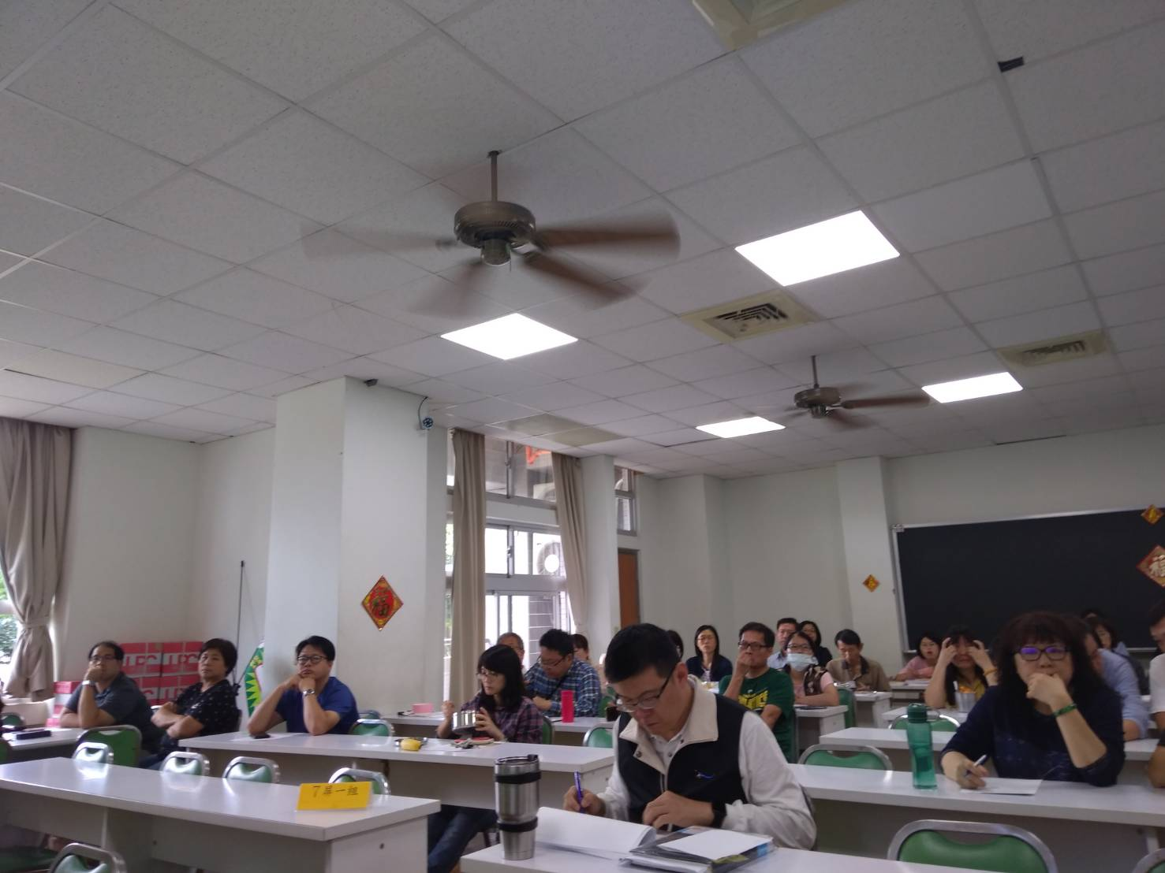

活動照片
